**安装和运行Python脚本**

1. 登录官网，[www.python.org](http://www.python.org) 下载Python 2.7.13版本安装包

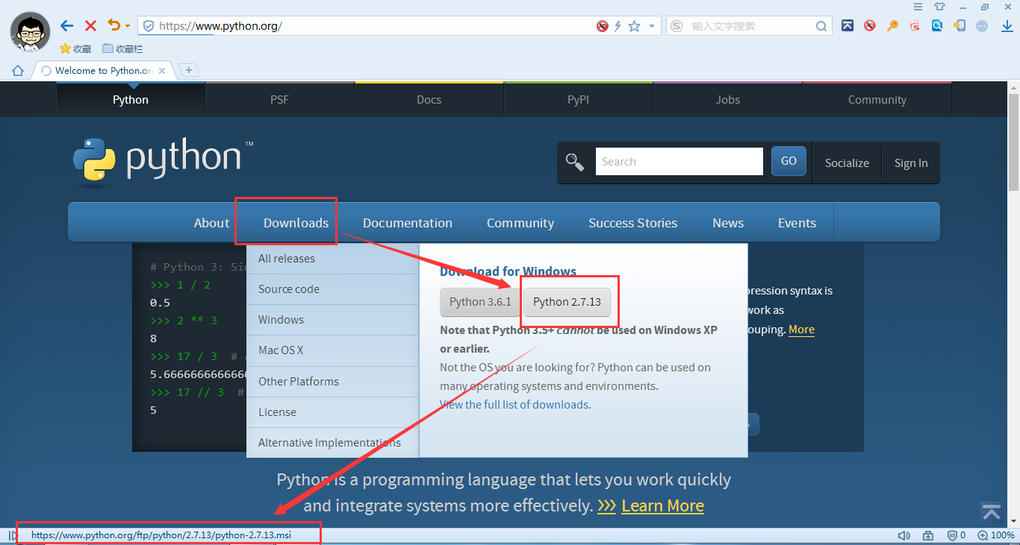

1. 运行安装包，需要注意的地方是，需要在”Add python.exe to path”前打勾，将Python安装地址添加到系统变量，否则可能无法运行Python命令

在安装完成后，运行命令提示符，输入python --version查看python安装版本，若出现下图所示版本信息，则表示Python已经安装成功了

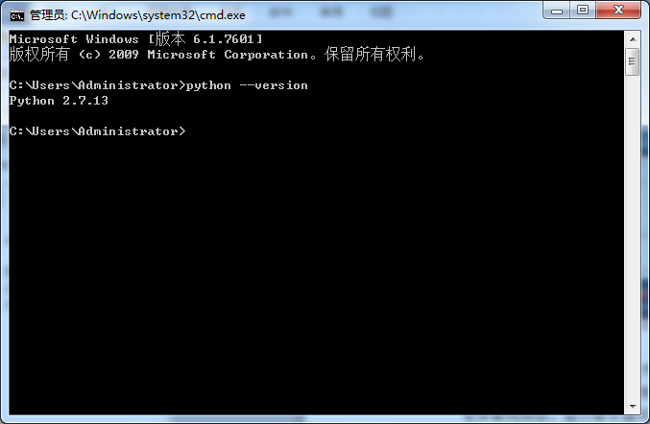

1. 运行Python脚本

方法1：用Cmd命令提示符去运行:

输入python 脚本存放路径，回车，如下图所示：

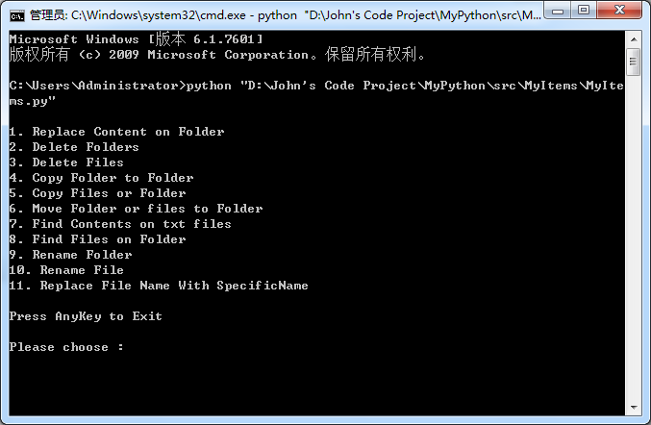

方法2：用Python自带编译器进行运行

1. 右键脚本文件选择”Edit with IDLE”:

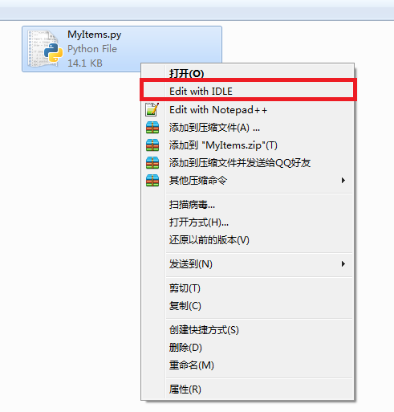

1. 点击 Run 🡪 Run Moudle

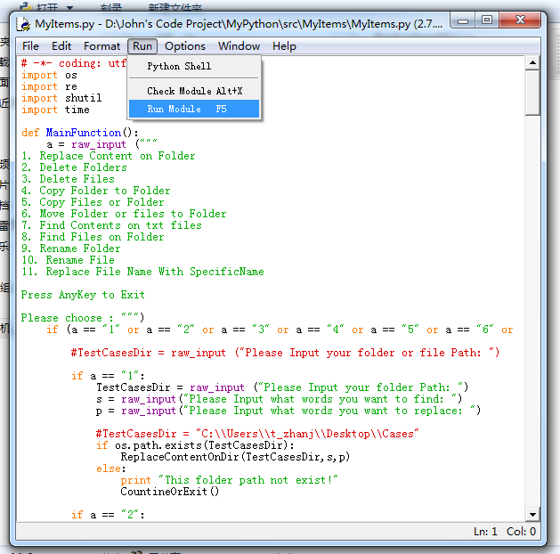

1. 开始运行程序，出现下列窗口则表示程序已正常运行

